**学考层次培优（一） 地球运动专题**

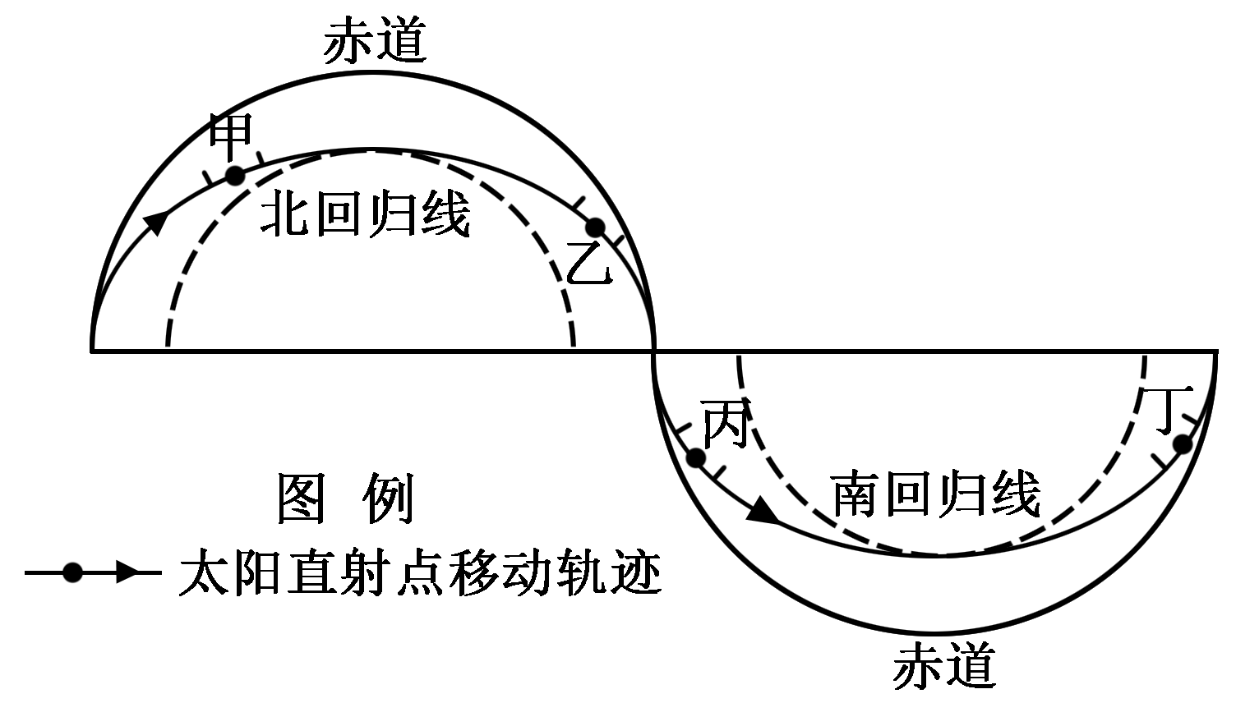**一、单项选择题**

中国共产党第十九次全国代表大会于2017年10月18日至10月24日在北京人民大会堂举行。图1为太阳直射点周年运动轨迹示意图。读图完成1~2题。

1．大会期间，太阳直射点位置位于图中的

A．甲段 B．乙段 C．丙段 D．丁段

2．大会闭幕后不久，在湖南最可能见到的农业景观是

A．新雨山头荔枝熟 B．梨花淡白柳深青 C．小麦登场雨熟梅 D．家家打稻趁霜睛

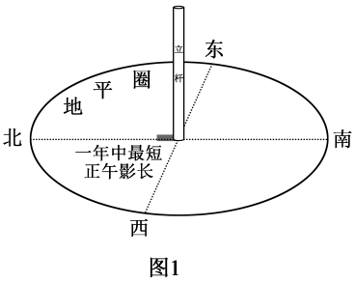立竿测影是古代出现较早的时空观测技术，是指将“槷”（nie，即立竿）垂直立在水平地面，观测竿影方向和长度变化，从而测定方向和时间等。下图为2018年某日12时28分（北京时间）我国某地立竿测影示意图。读图完成3~4题。

注：北京时间即为120°E地方时。

3．根据图文信息，推断该地最可能位于

A．北京（116°E） B．拉萨（91°E）

C．长沙（113°E） D．沈阳（124°E）

4．下列诗句所述的地理现象与图示日期最相符的是

A．阳春二三月，草与水同色 B．昼晷已云极，宵漏自此长

C．芙蓉露下落，杨柳月中疏 D．寒风摧树木，严霜结庭兰

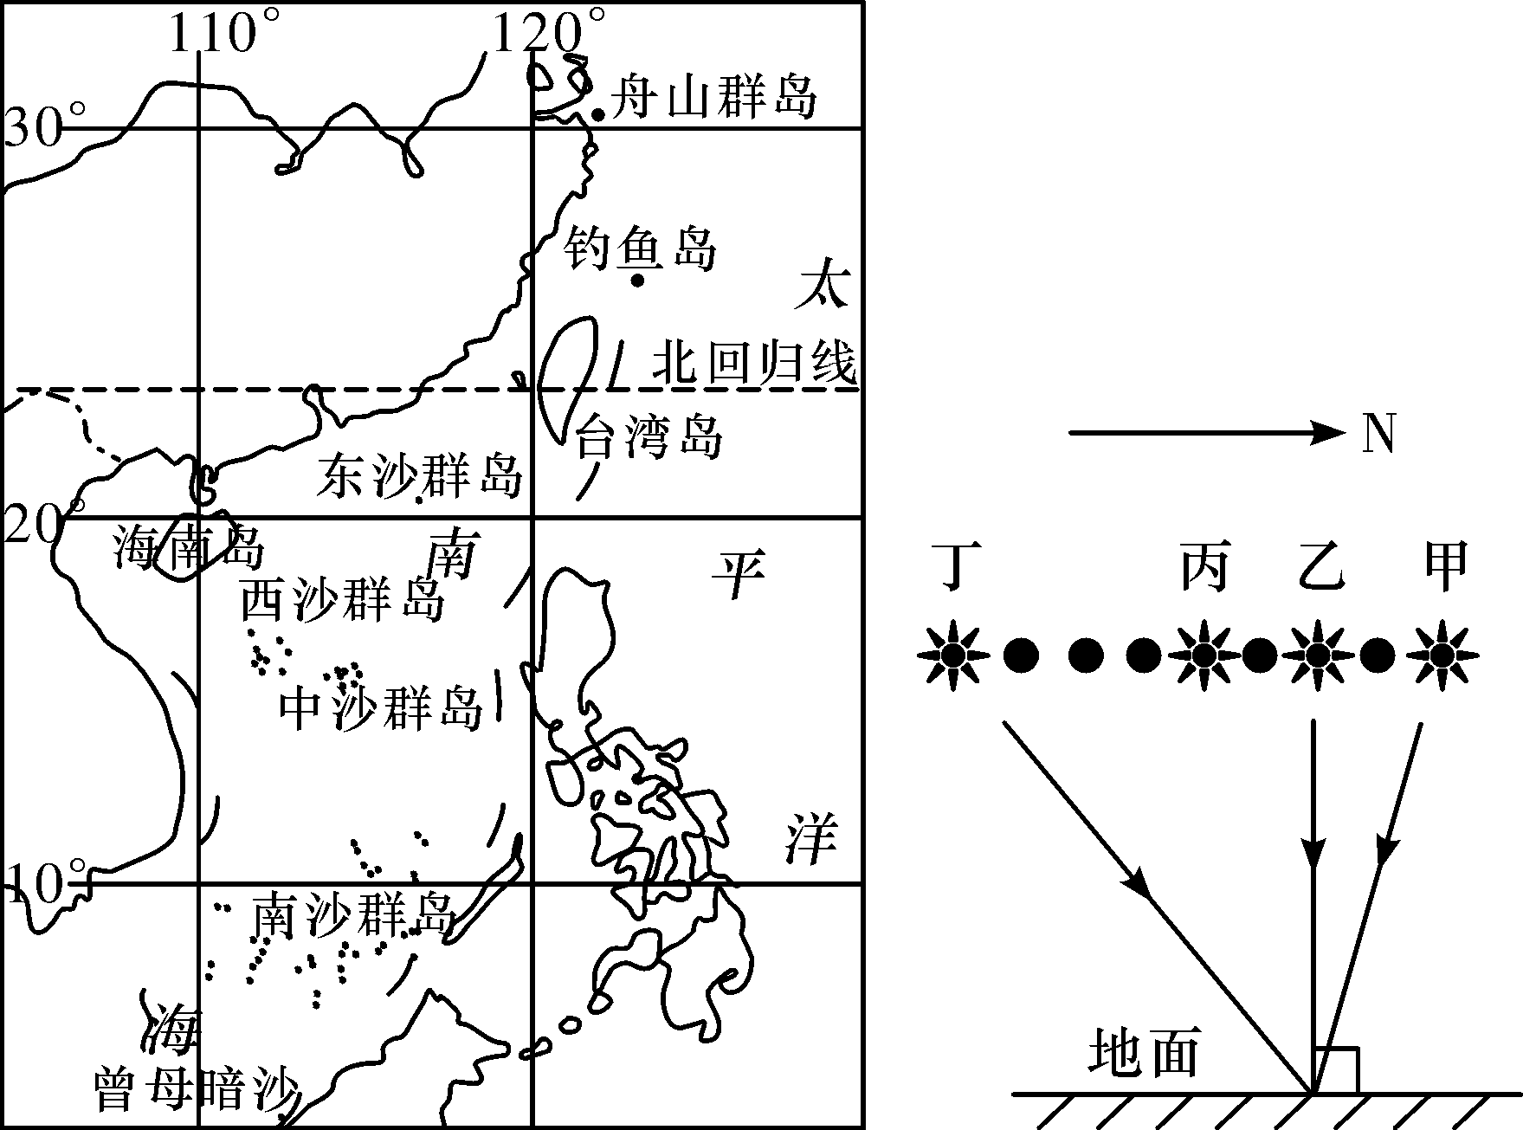2015年，某中学地理兴趣小组对我国某海岛(图1)进行了考察，并观测绘制了该岛某地正午太阳高度年变化示意图(图2)。读图完成5～6题。

5．根据图2所示信息，可推断该地最可能位于图1中的

A．钓鱼岛 B．舟山群岛

C．南沙群岛 D．台湾岛北部

6．在太阳直射点由乙向甲的运动期间，有关湖南省文化现象的叙述，正确的是

A．放鞭炮，守岁迎春 B．荡秋千，踏青插柳

C．吃月饼，共庆团圆 D．望双星，鹊桥相会

2017年1月，湖南某大学邀请英国牛津大学戴维斯教授 图1　　　　　　　　　图2

来湘讲学。图1为戴维斯教授通过微信与马教授联系接机事宜的截图。完成7~8题。

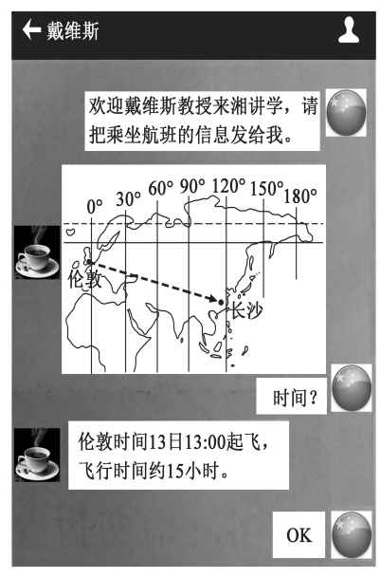7．根据戴维斯教授与马教授的微信聊天信息可推知，戴维斯教授飞抵长沙黄花机场的时间（北京时间）约为

A．13日05:00 B．13日21:00

C．14日04:00 D．14日12:00

8．戴维斯教授讲学结束后，计划去北极地区观察极光现象。极光现象产生的原因是

A．地球公转 B．地球自转

C．太阳辐射 D．太阳活动

下图为长沙市某中学地理兴趣小组绘制的某住宅建筑在二分二至日的正午太阳光线入射示意图。读图完成9～10题。

9．当正午太阳入射光线为①时，有关该日湖南省地理现象的叙述，正确的是

A．各地昼夜等长 B．正值梅雨季节

C．盛行东南信风 D．湘江正处汛期

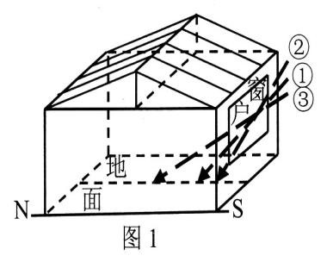10．有关图中太阳光线的叙述，正确的是

A．②时节气为冬至，③时节气为夏至

B．该地②节气时昼长比③节气时短

C．从②到③，入射屋内的光照面积增大

D．从③到②，地球公转速度逐渐加

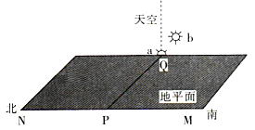我国某地一同学每天早晨在上学路上，习惯性地观察天空中的大阳，下图示意该同学在两个不同日期的7:30(北京时间)经过P点时，所看到的太阳在天空中的a、b位置，图中M、N代表南北方向，PQ垂于MN。据此完成11～13题。  
11．该同学所处的省区可能是  
 A.甘肃 B.上海市 C.新疆 D.重庆市  
12．该同学看到太阳位于a位置上升到b位置期间可能是  
 A.6月到7月 B.9月到10月

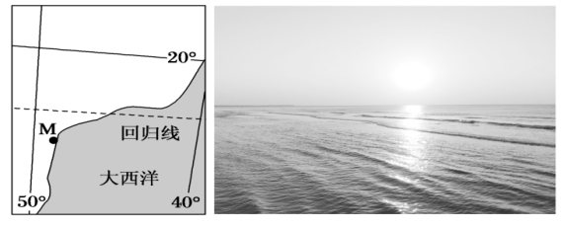C.2月到3月 D.3月到4月  
13．如果该同学看到太阳又由b位置降到a位置时，当地  
 A.昼短夜长 B.昼渐短 C.正午影子渐短 D.日出东南

下图为2017年春节(1月底)在M地旅游的中国游客拍摄的海边风景照片和M地位置示意图。读图完成14～15题。

14．图示时刻太阳所处方位是

A．东南　　B．东北 C．西南　　D．西北

15．图示时727165755551刻北京时间大约是

A．18时10分 B．7时20分

C．16时40分 D．5时50分

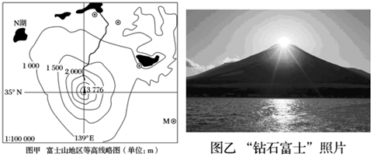 当太阳位于富士山顶正中那一瞬间，太阳就像一颗钻石光芒四射，在富士山的衬托下，美丽异常，这种美景被摄影爱好者们称之为“钻石富士”，富士山山巅白雪皑皑，山下有被称为富士五湖的五座湖泊。读图甲和图乙，完成16～18题。  
16．某摄影爱好者某日在M地附近拍摄“钻石富士”奇观，该日最可能在  
 A.1月 B.7月 C.4月 D.10月  
17．春分日时，某摄影爱好者在N湖附近期待拍摄到“钻石富士”奇观，则拍摄的地方时大约是  
 A.6:00 B.8:00 C.11:00 D.12:00   
18．富士山区众多湖泊的成因是  
 A.冰川刨蚀作用 B.滑坡阻塞河道 C.岩浆阻塞河道 D.泥石流阻塞河道

**二、综合题**

1、（10分）下图为地球公转及位置③时的昼夜分布示意图，图中阴影部分为夜半球。完成下列各题。

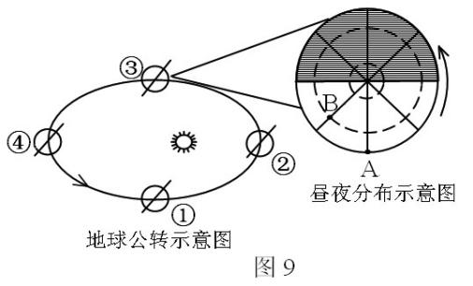（1）读昼夜分布示意图可知，图示为______（南、北）半球。（2分）

（2）在昼夜分布示意图中，此日，A点正午太阳高度为_____度，B点昼长为______小时。（4分）

（3）图中A、B两点自转线速度的关系是A______（大于、等于、小于）B。（2分）

（4）当地球运行到公转轨道上位置②时，下列地理现象可信的是_____。（单选）（2分）

A．湖南昼夜等长 B．南半球昼长夜短 C．太阳直射北半球 D．地球公转速度最慢

2、（10分）图11为太阳直射点移动及两分两至日的地球昼夜分布示意图，图中阴影部分表示黑夜。读图完成下列各题。

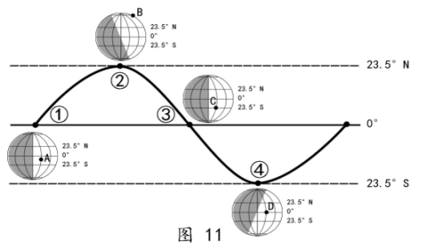（1）图中A、B两地自转线速度的关系是A­ （填“大于”或“小于”）B。（2分）

（2）当太阳直射点在②位置时，北半球为 （填“冬至”或“夏至”）节气。（2分）

（3）当太阳直射点在③位置时，此日C地的昼长为 小时；当太阳直射点在④位置时，D地昼长为 小时。（4分）

（4）下列地理现象可信的是 。（单选）（2分）

A.当太阳直射点在②位置时，湖南各地昼长等于夜长

B.当太阳直射点位于④位置时，湘江流域正值水稻收割季节

C.当太阳直射点由①位置向②位置移动时，长沙正午物影长度越来越长

D.当太阳直射点由③位置向④位置移动时，北极圈内极夜范围逐渐扩大

3、(10分)图15为太阳系模式略图及某日太阳光照图。完成下列各题。

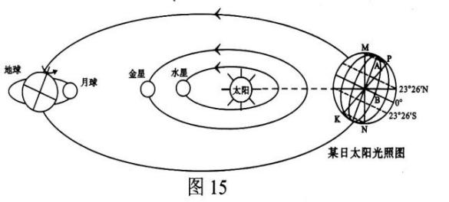(1)图中共包含了 级天体系统。若A、B位于同一经线，则从A地向B地水平运动的物体会向 (填“东”或“西”)偏转。(4分)

(2)据新华社报道，北京时间2014年10月28日19时40分“嫦娥五号”飞行试验器到达近月点，此时英国伦敦华人观看直播的时间(中时区区时)为2014年10月28日 。(2分)

(3)湖南某校的小梁同学在某日太阳光照图上绘制了MN、PK两条昏线，其中只有一条是正确的，你认为正确的是 。(2分)

(4)根据“某日太阳光照图”提供的信息，关于此日的叙述，正确的是 。(单选)(2分)

A．洞庭湖达最高水位 B．南海诸岛盛行东南风 C．地球运行到远日点 D．长沙的日出比北京早

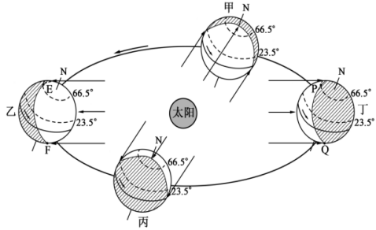4、（10分）2019~2020年，太阳表面将再度出现“无黑子”现象，又称“白太阳"预示着太阳活动将进入“极小期”。图9为地球公转及太阳光线入射示意图（阴影部分表示黑夜）。完成下列各题。

（1）太阳黑子出现于太阳外部圈层的 （填“光球层”或“色球层"），在“白太阳”持续期间，太阳活动对地球无线电短波通讯的干扰将 （填“增强”或“减弱"）。（4分）

（2）与甲日期相比，湖南省在乙日期时的昼长要 （填“短"或“长”）。EF、PQ两线中，表示昏线的是______。（4分）

（3）有关地球由丙向甲运动过程中的叙述，正确的是（单项选择）（2分）

A．丙→丁期间，黄赤交角越来越大 B．丙→丁期间，长沙日出时刻越来越迟

C．丁→甲期间，公转速度越来越快 D．丁→甲期间，湘潭太阳高度越来越小

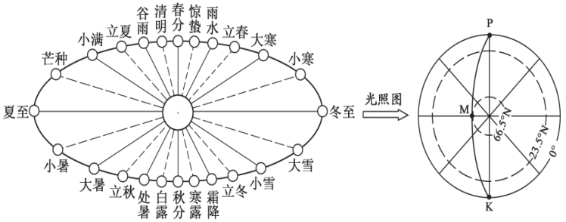5、（10分）二十四节气是中华五千年文明的结晶，2016年11月30日，二十四节气被正式列入联合国教科文组织人类非物质文化遗产名录。二十四节气是我国独有的农业物候历，每隔15天一个节气，它能反映季节的变化，并指导农事活动。图12为二十四节气时地球在公转轨道上的位置及冬至日太阳光照图。完成下列各题。

（1）二至日相比，地球公转速度将继续加快的是______（填“冬至日”或“夏至日”）；图中PMK为晨昏线，其中MK为_______（填“晨线”或“昏线”）。（4分）

（2）图中P地的地方时为________时，M地的昼长为________小时。（4分）

（3）有关湖南省地理现象的叙述，正确的是________（单项选择）。（2分）

A．小寒至立春，长沙物影越来越长 B．立夏至芒种，长沙昼长短于北京

C．小暑至立秋，太阳直射点将北移 D．立冬至大雪，正值水稻播种季节

6、（10分）图14中甲图为地球公转示意图、乙图为A位置极地上空俯视光照图、丙图为B位置长沙市某中学教学楼正午日影示意图。完成下列各题。

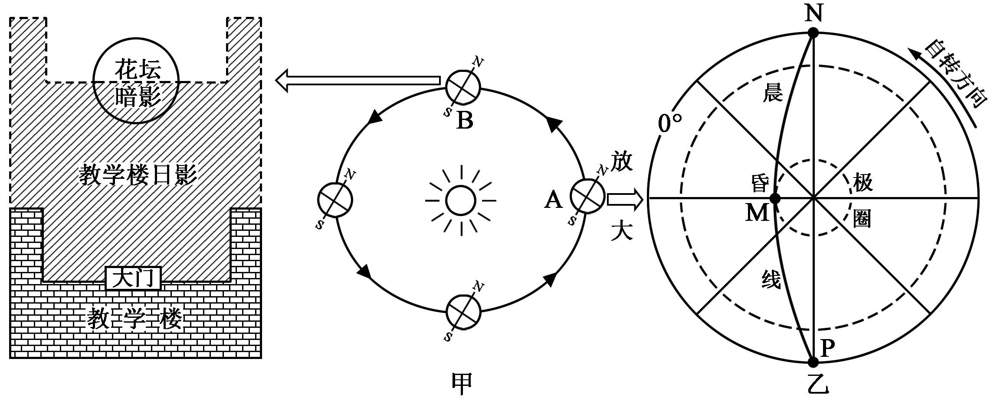

**⌒**

（1）甲图中最高级别的天体系统是_______，乙图中PMN线为晨昏线，其中晨线是_____（填“PM”或“MN”）。（4分）

**⌒**

（2）若乙图中P点的自转线速度为V1，M点的自转线速度为V2，则V1____V2（填“大于”或“小于”）。此时，M点的昼长时间为_______小时。（4分）

（3）长沙某校四位同学从B位置所示日期开始，在一个月内，观察正午（以当地地方时为准）教学楼楼影朝向及花坛暗影范围变化（第一观察的暗影范围为定值R），下列四项观察结果中，你认为最可信的是_______。（单项选择）（2分）

|  |  |  |  |  |  |  |  |  |
| --- | --- | --- | --- | --- | --- | --- | --- | --- |
| 地理实践主题 | | | 物影的变化 | | | | | |
| 地理实践时间 | | | 2018年××月××日至××月××日 | | | | | |
| 地理实践内容记录卡 | | | | | | | | |
| 次数 | 罗同学 | | 郑同学 | | 龙同学 | | 王同学 | |
| 楼影朝向 | 暗影变化 | 楼影朝向 | 暗影变化 | 楼影朝向 | 暗影变化 | 楼影朝向 | 暗影变化 |
| 第一次 | 东北 | R | 正南 | R | 正北 | R | 西北 | R |
| 第二次 | 东北 | 变大 | 正南 | 变小 | 正北 | 变小 | 西北 | 变大 |
| 第三次 | 东北 | 更大 | 正南 | 更小 | 正北 | 更小 | 西北 | 更大 |

1. 罗同学 B．郑同学 C．龙同学 D．王同学

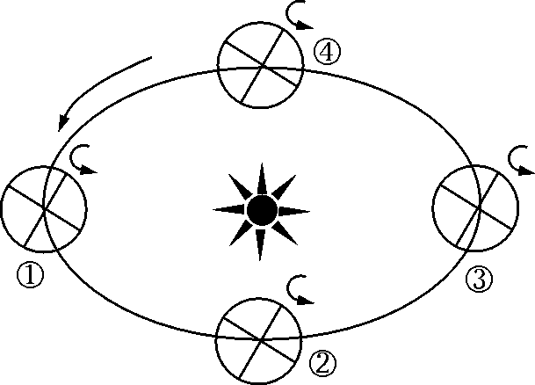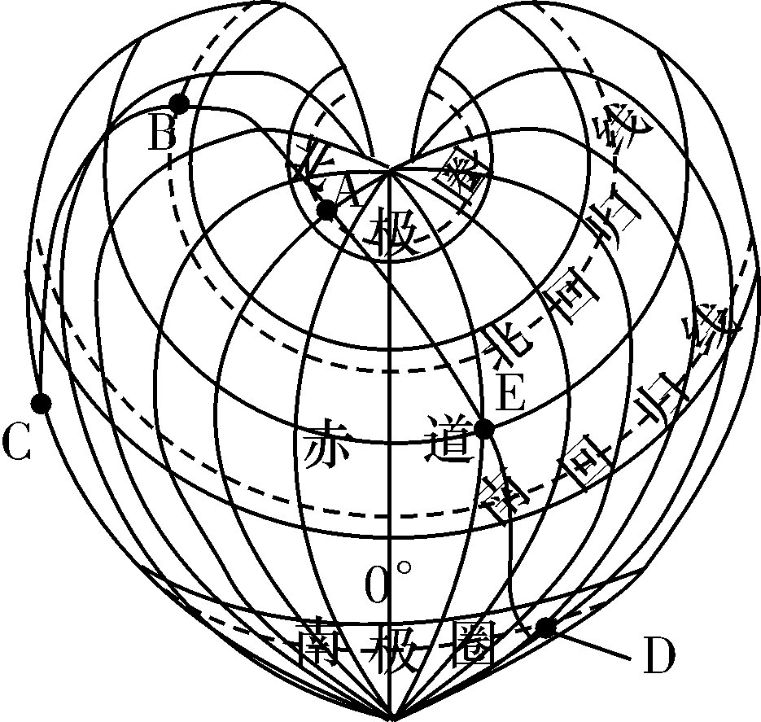

7、(10分)图12为“最有爱心”的太阳光照图，CBAED弧为局部晨昏圈，A点为切点。图13为地球公转示意图。读图完成下列各题。

(1)地球与太阳系其它七大行星相比，其特殊性主要表现在地球上存在生命，形成该特殊性的主要原因为__________(填“日地距离适中”或“太阳光线稳定”)。(2分)

(2)图12中A、B两点自转线速度的关系是A__________B(填“大于”或“小于”)。(2分)

(3)若ABC为昏线，则E点的地方时为__________时，此日地球运行到公转轨道(图13)上的位置是__________附近(填“①”或“③”)。(4分)

(4)若AED为昏线，则下列有关湖南省地理现象的叙述，正确的是__________。(单项选择)(2分)

A．此日长沙的昼长达一年中最长 B．此日过后三个月内，株洲昼夜之差逐渐变大

C．此日岳阳楼影长达一年中最短 D．此日过后三个月内，湘潭日出时间逐渐提早

**参考答案**

**一、单项选择题**

|  |  |  |  |  |  |  |  |  |  |
| --- | --- | --- | --- | --- | --- | --- | --- | --- | --- |
| 题号 | 1 | 2 | 3 | 4 | 5 | 6 | 7 | 8 | 9 |
| 答案 | **C** | **D** | **C** | **B** | **C** | **B** | **D** | **D** | **A** |
| 题号 | 10 | 11 | 12 | 13 | 14 | 15 | 16 | 17 | 18 |
| 答案 | **C** | **A** | **D** | **B** | **A** | **C** | **B** | **B** | **C** |

1. 综合题
2. （1）北 （2）90 12 （3）大于 （4）B
3. （1）大于 （2）夏至 （3）12 12 （4）D
4. （1）二 西 （2）11时40分 （3）MN （4）D
5. （1）光球层 减弱 （2）长 PQ （3）B
6. （1）冬至日 昏线 （2）6 0 （3）B
7. （1）太阳系 MN （2）大于 0 （3）C
8. （1）日地距离适中 （2）小于 （3）6 ① （4）D